Муниципальное бюджетное дошкольное

образовательное учреждение детский сад №47 «Елочка»

г. Улан- Удэ

**ПРОЕКТ**

**Азбука дорожной безопасности**

Старшая группа

Воспитатель: Толстоногова Н.А.

2024 г.

**Проект:** «Азбука дорожной безопасности» в старшей группе

**Подготовила и провела**: Толстоногова Н.А.

**Срок реализации:** 9.09.2024- 13.09.2024.

**Вид проекта:** краткосрочный

**Тип проекта**: информационно – творческий.

**Участники проекта:** дети, воспитатель, родители.

**Актуальность проблемы:**Безопасность ребенка на дороге – очень важная и актуальная тема. Ежегодно на дорогах России совершаются десятки тысяч дорожно-транспортных происшествий с участием детей и подростков. Автомобильная дорога является повышенным источником опасности для детей по причине малого опыта, невнимательности, незнания основных правил, недостаточно развитого чувства опасности. Ребенок – самый незащищенный участник дорожного движения. Безопасное поведение детей на дорогах – важнейшая задача для родителей, водителей, педагогов образовательных организаций, сотрудников ГИБДД. Взрослым нужно объяснять ребенку, как вести себя на улице. Знание и соблюдение правил дорожного движения поможет сформировать безопасное поведение детей на дорогах. Объединив действия всех взрослых, мы сможем решить проблему безопасности наших детей на дорогах.

**Цель:**формирование у детей старшего дошкольного возраста основ безопасного поведения на улице, знание правил дорожного движения.

**Задачи:**Расширять и углублять знания детей о правилах дорожного движения, о видах транспорта, познакомить со значением дорожных знаков, научить понимать их схематическое изображение для правильной ориентации на улицах.

Развивать у детей чувство ответственности при соблюдении правил дорожного движения, умение ориентироваться в дорожно- транспортной обстановке.

Воспитывать навыки культурного поведения на улице и в общественном транспорте, дисциплинированность.

**Работа с родителями:**Консультации «Правила перевозки детей в автомобиле», «Дисциплина на улице – залог безопасности пешехода», «Взрослые! Вам подражают дети!».Папка – передвижка «Ребенок на улице. Советы и рекомендации родителям», «Правила дорожного движения. Памятка родителям»

**Предполагаемый результат:**У детей сформированы знания о дорожных знаках, о необходимости и важности соблюдения правил дорожного движения.

**Формы работы с детьми:**

|  |  |  |
| --- | --- | --- |
| ОО | Организация совместной деятельности взрослого и детей | Организация развивающей среды |
| Социально-коммуникативное развитие | **Беседы:** «Для чего нужно знать правила дорожного движения», «Участники дорожного движения», «Что такое дорога», «Правила поведения пешехода», «Дорожные знаки», «Как правильно переходить дорогу на перекрестке», «Правила для пассажиров», «Дорога не место для игр».  Ситуативный разговор: «Для чего необходим светофор», «Сигналы регулировщика дорожного движения». **Сюжетно – ролевые игры** «Правила дорожного движения», «Инспектор ДПС и водители», «На дорогах города» | Иллюстрации правил дорожного движения. Атрибуты к С/р играм  Атрибуты для трудовой деятельности |
| Познавательное развитие | Презентация «Дорожные знаки». Учебный видеофильм "Странички дорожной безопасности". **Дидактические игры:** «Дорожное лото», «Знай и выполняй правила уличного движения», «Кто больше назовет дорожных знаков?», «Собери знак», «Сигналы светофора», «Безопасный город», «Наша улица», развивающие карточки «Азбука дорожного движения». **Постройка из крупного строителя** «Перекресток», постройка из мелкого конструктора «Улицы моего города». | Презентация: «Дорожные знаки», учебный видеофильм: «Странички дорожной безопасности»  Дидактический набор дорожных знаков.  Картинки и иллюстрации для д/и  Конструктор «Бабашки» для конструирования |
| Речевое развитие | Составление творческих рассказов: «Что произойдет, если все дорожные знаки исчезнут?»; «Движение на дороге не по правилам»; «Истории в транспорте»; «Как пройти от дома до детского сада».  Загадки по правилам дорожного движения.  Чтение и заучивание стихов Олеси Емельяновой «Стихи про дорожные знаки»  Чтение художественной литературы Н. Носов «Автомобиль», С. Михалков «Скверная история», Н. Калинина «Как ребята, переходили улицу (Из книги «Малыши», В. Головко «Правила движения», А. Северный «Светофор», В. Кожевников «Светофор». **Просмотр обучающих мультфильмов**«Уроки тетушки Совы». | размещение х/л для чтения и обсуждения, пересказа, заучивания стихотворений и др  Плакаты, картинки для рассказа, пересказа . |
| Художественно-эстетическое развитие | **Рисование:**«Главная дорога», «Пешеходный переход».Лепка «Светофор».  Коллективная аппликация «Улица города»».  Ручной труд — изготовление светофора из бросового материала  Рассматривание картины «Обход транспорта».  Рисование «Перекресток с потоком машин». Инсценировка «На лесном перекрестке» | цв. карандаши, акварельные краски, кисточки, клей, пластилин, картон, бумага.  Подбор музыкальных произведений |
| Физическое развитие | **Подвижные игры:** «Зебра», «Передай жезл», «Стоп -Идите», «Будь внимательным», «Светофор».**Физкультминутки** «Дорога не тропинка», «Светофор», «Зебра», «Машина». | Атрибуты для игр, различных гимнастик |

Приложение 1

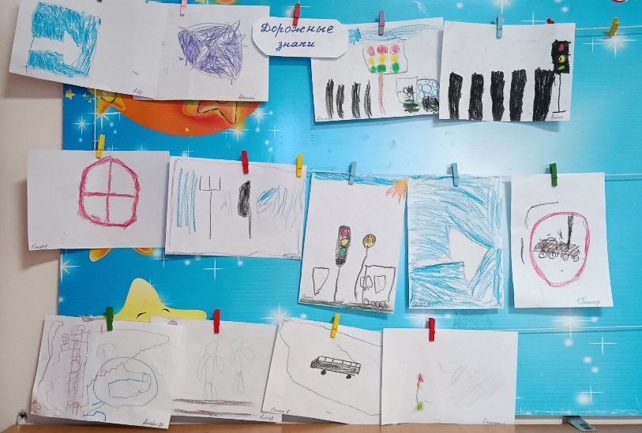

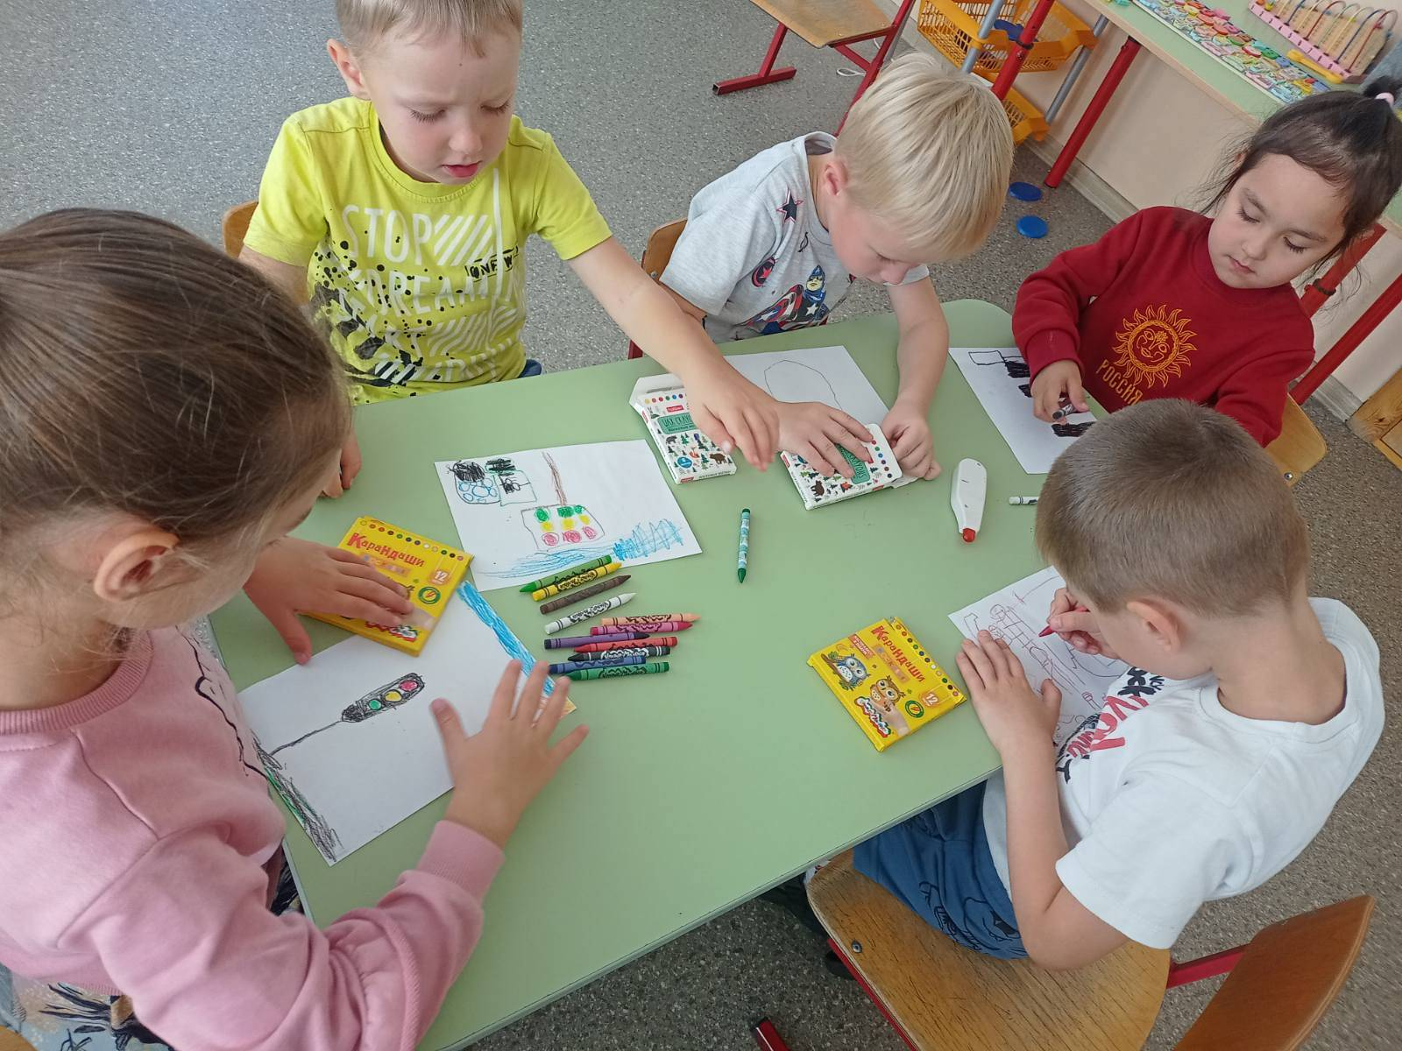

Рисование на тему: «Дорожные знаки»

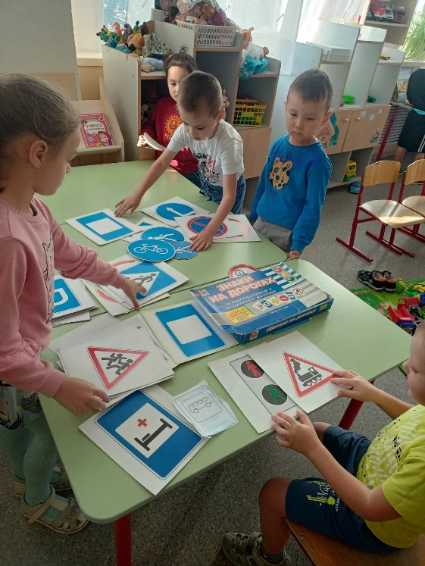 Беседа на тему: «Дорожные знаки»

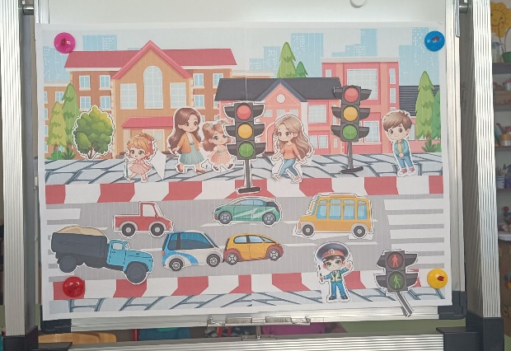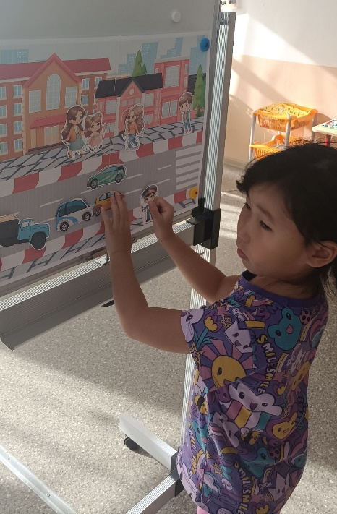

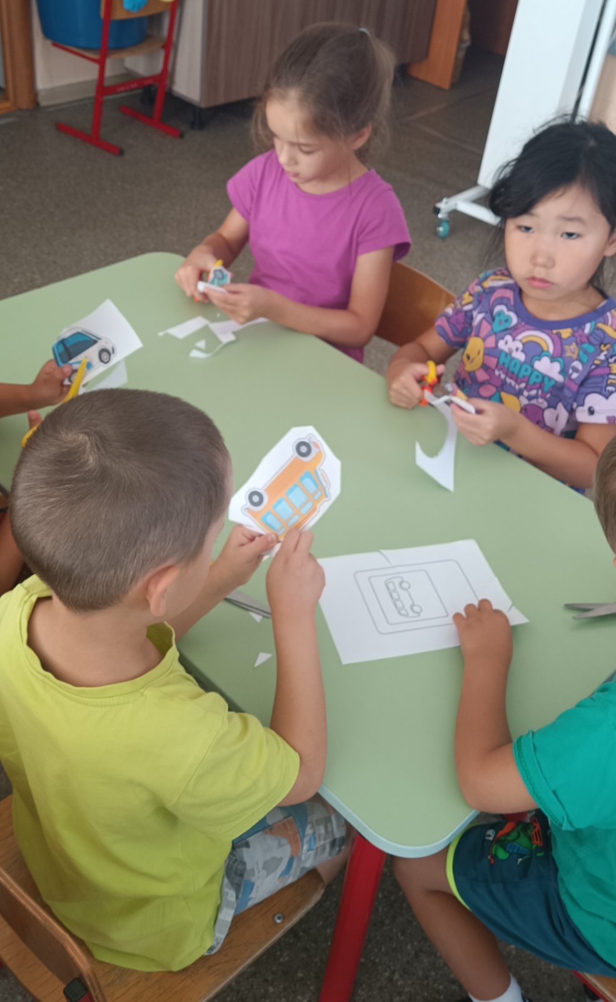

Аппликация на тему «Улица города»

Пластилинография на тему : «Светофор»

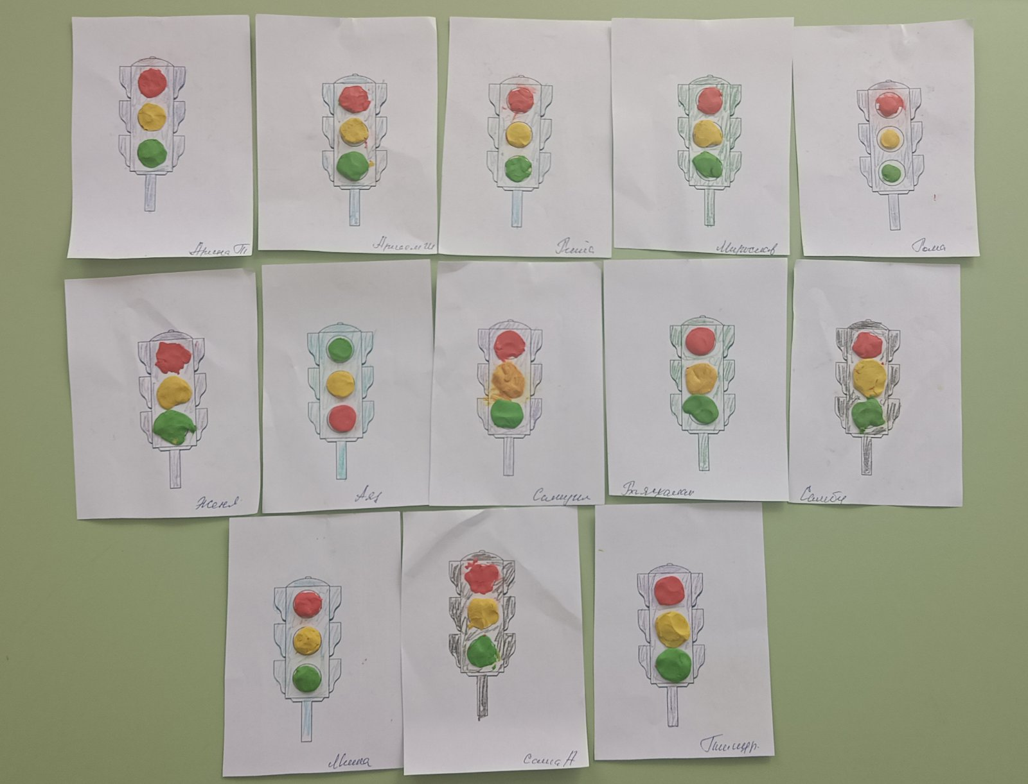

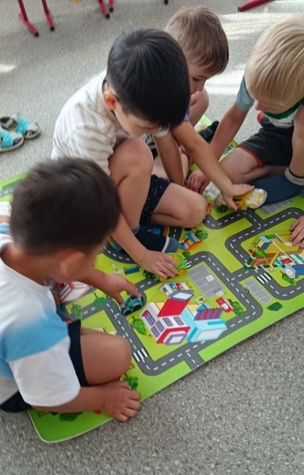 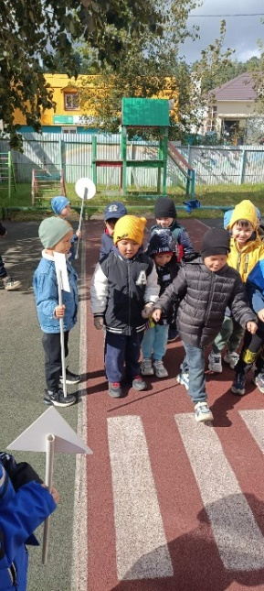 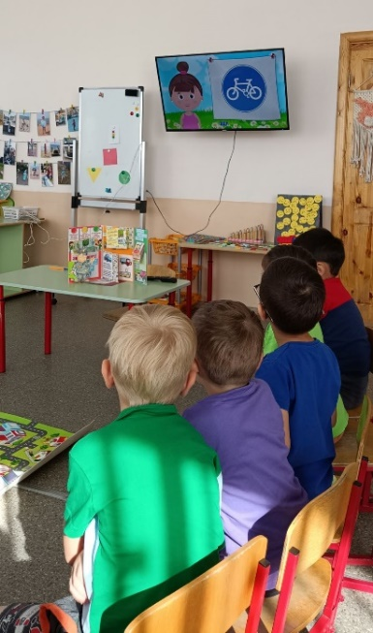 игры и просмотр учебного фильма «Странички дорожной азбуки»

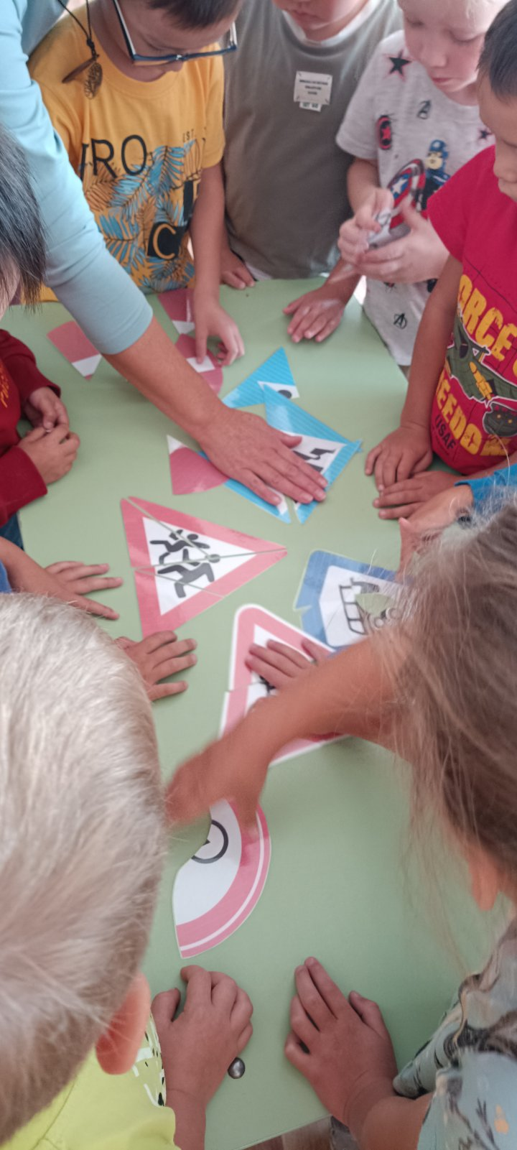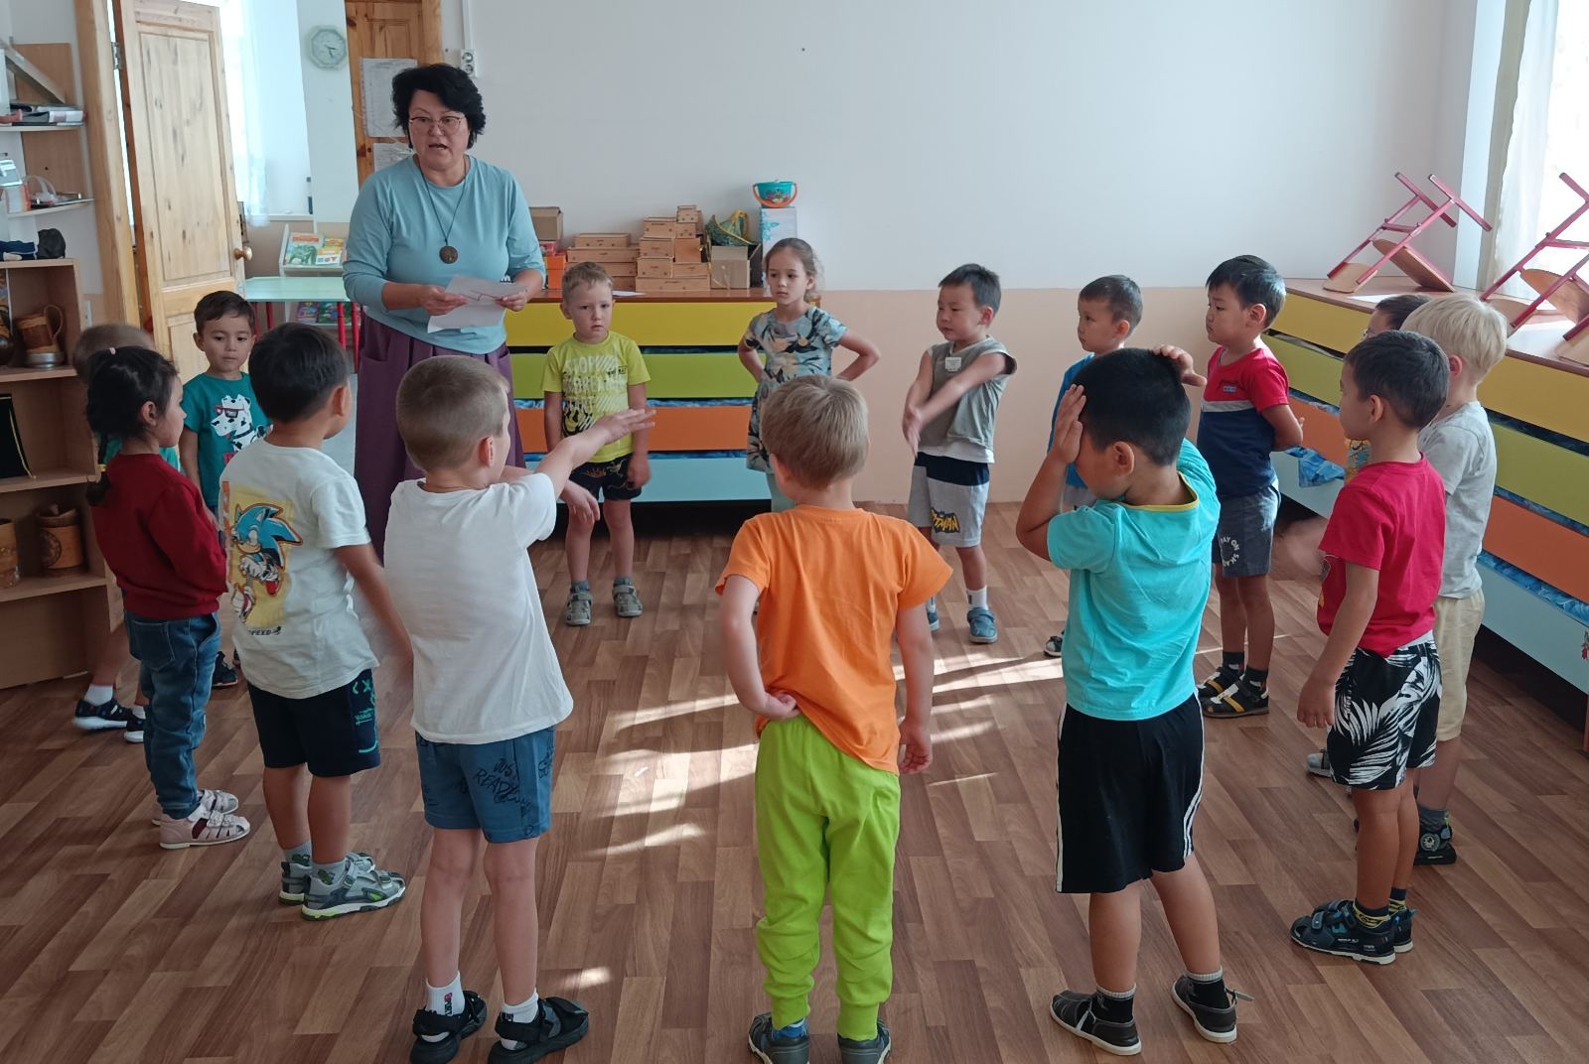

Квест-игра « В стране Светофории»

Приложение 2

Конспект занятия в старшей группе

на тему: «Для чего нужны дорожные знаки»

**Цель:**

Уточнить понятия о дорожных знаках и их значении в жизни человека

**Задачи:**

-расширять знания ребенка о назначении предупреждающих, указательных,

запрещающих дорожных знаков;

-формировать навыки осторожного поведения на улице;

-развивать логическое и ассоциативное мышление, память, речь;

-воспитывать привычку соблюдения правил дорожного движения.

**Материал и оборудование:**

-картинки с дорожными знаками;

-три сигнала светофора - кружки красного, жёлтого, зеленого цвета;

-цветные карандаши;

-альбомные листы.

**Предварительная работа:** знакомство детей с правилами дорожного движения и со знаками дорожного движения; наблюдения за движением транспорта, рассматривание иллюстраций, чтение книг, заучивание стихотворений.

**Ход беседы:**

- Ребята, давайте ответим на вопросы:

-что такое Правила дорожного движения? (правила дорожного движения это -дорожная грамота).

-зачем необходимо знать правила ПДД? (владеть ею должны все, чтобы

предотвратить несчастный случай).

Воспитатель задает вопросы, ребенок отвечает.

 Игра «Ответь быстро и верно»

-По дороге кто идет? (пешеход);

-По дороге едут что? (машины);

-Где мы ждем автобус? (на остановке);

-Кто автобус ведет? (водитель);

-Где дорогу переходим? (по пешеходному переходу);

-Где играем? (на детской площадке);

-Сколько глаз у светофора? (три);

-Если красный глаз горит, то, о чем он говорит? (путь закрыт);

-Что зеленый говорит? (путь открыт);

-Из каких частей состоит улица? (тротуары, проезжая часть, перекрѐсток);

-Где можно ходить людям? (по тротуару);

-Где можно переходить улицу? (на пешеходных переходах);

-Какие пешеходные переходы ты знаешь? (наземные, подземные, наземные);

-Когда переходишь проезжую часть улицы по наземному переходу "зебре", куда

сначала нужно посмотреть? (налево, а на еѐ середине - направо);

-Что указывает на пешеходный переход? (светофор, зебра, дорожный знак);

-На какой сигнал светофора можно переходить дорогу? (на зелѐный свет, с

изображением идущего человечка);

-на какой сигнал светофора могут двигаться машины? (на зелѐный свет).

После того как ребенок ответил на все вопросы правильно, проведите небольшую

разминку:

 «Три цвета светофора: стой, жди, иди»

Воспитатель показывает ребенку кружки красного, жёлтого, зеленого цвета. Объясните правила:

на зеленый цвет - шагаем. А на желтый - приседаем. На красный - встаем, руки вверх

поднимаем.

 Физкультминутка «Дорожные знаки»

Предложите поиграть. Представим, что мы шоферы:

Едем, едем на машине (имитировать движение рулем).

Нажимаем на педаль (ногу согнуть, вытянуть).

Газ включаем, выключаем (рука к себе, от себя).

Смотрим пристально мы вдаль (приставить ладонь ко лбу).

Дворники счищают капли (руки согнуть перед собой в локтях).

Вправо, влево. Чистота! (наклоны вправо, влево, руки вперед).

Волосы ерошит ветер (над головой шевелят пальцами).

Мы шоферы хоть куда! (руки вперед, большой палец вверх).

- Дети, расскажите для чего на дороге нужны знаки? (чтобы не нарушать

правила дорожного движения).

-Да, дорожные знаки нужны для безопасной организации дорожного движения. Они информируют водителя об особенностях дороги, указывают направления движения, предупреждают об опасностях. Много есть дорожных знаков, знаки эти нужно знать, чтобы правил на дороге, никогда не нарушать! По дорогам движется много машин, и переходить улицу в неположенных местах, там, где захочется - опасно! Со стороны может показаться, что на улице царит полный беспорядок: по проезжей части едут

автобусы, машины. На тротуарах полно спешащих людей. На самом деле все

движение на улице происходит по строгим правилам - правилам дорожного движения.

На дороге нам помогают регулировщик, светофор, а также дорожные знаки.

- Дети, знаете ли вы на какие виды делятся дорожные знаки? (указательные,

запрещающие, предупреждающие).

-Совершенно верно! дорожные знаки бывают запрещающими. Красный круг

обозначает - обязательно запрет, он грозит - нельзя тут ехать, или тут дороги нет!

- Давайте посмотрим на картинки, какие запрещающие знаки здесь есть? Найди и назови их.

Напомните, что дорожные знаки бывают и указательными:

-А еще бывают знаки, взятые в синенький квадрат, как и где проехать можно, эти знаки говорят! Давайте найдем указательные знаки и назовем их (найти указательные знаки).

-Ещѐ есть предупреждающие знаки. Как можно отличить предупреждающий знак?

(они имеют форму квадрата или прямоугольника, и они синего цвета).

-Внимательно посмотрите на предупреждающие знаки и назовите их.

 Игра «Найди и назови дорожный знак»

-  «Сейчас мы поиграем со знаками» (взрослый загадывает загадки, а ребенок находит соответствующий знак):

1.Ты, водитель не грусти, пешехода, пропусти! («Пешеходный переход»).

2. В дождь, и в ясную погоду здесь не ходят пешеходы, говорит им знак одно: Вам ходить запрещено! («Движение пешеходов запрещено»).

3.Пешеход! Пешеход! Помни ты про переход! Похожий на зебру переход от машин тебя спасет! («Подземный, наземный»).

4. В этом месте пешеход, терпеливо транспорт ждет. Он пешком устал шагать, хочет пассажиром стать. («Место остановки пассажирского транспорта»).

5.Если нужно вам лечиться, знак подскажет, где больница. Сто серьезных докторов, там вам скажут - «Будь здоров!» («Больница»).

Итог беседы: на улицах много разных дорожных знаков. Дорожные знаки -

лучшие друзья водителей и пешеходов. Каждый знак имеет свое название. Дорожные знаки рассказывают о том, какая дорога, как надо ехать, что разрешается и чего нельзя делать. Знаки предупреждения: будь осторожен, впереди опасность. А какая опасность? Об этом расскажет изображение на дорожном знаке. Например, знак „Дети“ сообщает водителю - будь внимательным.

Круглые знаки с красным окаймлением на желтом или белом фоне это - запрещающие знаки. Самый строгий из них «Движение запрещено». Этот знак запрещает двигаться и автобусам, и машинам, и троллейбусам. Знак „Въезд запрещен“ не разрешает въезд на улицу ни одной машине. Квадратные знаки голубого цвета - указательные. Они укажут дорогу в столовую, к телефону и т. д.

 - Существует много дорожных знаков и правил, с которыми еще придется познакомиться. Важно не только знать, главное - их необходимо соблюдать!

Предложить детям выполнить задание: нарисовать те знаки, которые он запомнил, и рассказать, что они обозначают.

**Квест-игра**

**«Правила дорожного движения каждый должен знать!»**

**Цель:**закрепление знаний ПДД и пропаганда основ безопасного поведения на дороге в процессе игровой деятельности.

**Задачи:**

1. Закрепить знания детей о правилах дорожного движения, дорожных знаках.
2. Формировать правильное поведение на улицах и дорогах.
3. Воспитывать внимание, сосредоточенность.
4. Развивать коммуникативные навыки, творческие способности, логику, мышление.
5. Создавать благоприятную эмоциональную среду для детей.

**Воспитатель:**Ребята, сегодня в наш детский сад пришло письмо для детей старшей группы «Гуси-лебеди». Это письмо написал нам главный дорожный инспектор страны дядя Степа. Помните, мы читали стихотворение Сергея Михалкова «Дядя Степа»? *Ответы детей*. Вам интересно, что написано в этом письме? *Ответы детей.*Тогда слушайте.

*Воспитатель открывает конверт, достает письмо и зачитывает его:*

Здравствуйте, ребята. Пишет вам главный инспектор страны дядя Степа. Наступила осень, а осенью пешеходы и водители должны быть еще внимательнее потому, что на дороге ухудшилась видимость из-за дождя, тумана, день стал короче, дорога часто бывает мокрая и скользкая*.* Все это очень затрудняет дорожное движение.

 Я узнал, что вы ходите в старшую группу, а это значит, что вы уже многому научились и многое знаете. Верно? А как обстоят у вас дела со знанием правил дорожного движения? Вы знакомы с ними? *Ответы детей*

Вот это мы сейчас и проверим.  Я приглашаю вас, ребята, пройти увлекательный квест. Согласны?  Вас ждет 5 станций. На каждой станции вам нужно будет выполнить задание по правилам дорожного движения. За каждое выполненное задание вам будет вручен фрагмент пазла. Необходимо собрать 5 фрагментов и  сложитьпазл.  Готовы? Тогда вперед.

**Воспитатель:**Ребята, а как же мы  найдем эти станции? Посмотрите, в конверте есть еще что-то. Записка, а в ней написана подсказка. «Станции вы узнаете по цыфрам 1,2,3,4,5. Ищите их и выполняйте по порядку!»

**Воспитатель:**Ребята, какую цифру нам надо найти первой ?

Ответы детей – Один! Отправляемся туда.

**Станция №1 ответьте на вопросы.**

1.На какой свет светофора нельзя переходить улицу? (Красный)

2.Кто с помощью руки и жезла подает сигнал пешеходам и машинам? (Регулировщик)

3.Стоит на перекрестке знак,

На нем шагает пешеход,

А означает этот знак –

Пешеходный….. (Переход)

4.Чтобы тебе помочь путь пройти опасный,

Горят и день и ночь зеленый, желтый, красный (Светофор)

5.Место пересечения дорог (Перекресток)

6.Дорога для пешеходов (Тротуар)

7.Голос машины (Сигнал)

8.Место где останавливается общественный транспорт. (Остановка) Молодцы, мы выполнили это задание! Дальше ищем цифру? Дети – 2!

**2 станция**

**Игра «Заяц**

**Цель:** расширять знания детей об окружающем мире, совершенствовать двигательные навыки, развивать ловкость, координацию движений, способствовать формированию положительных эмоций от совместных игр.

**Оборудование:**стулья по количеству детей.

Предварительная беседа с детьми о том, что в люди в автобусе называются пассажиры, а  так же о том, что  необходимо покупать билет.  А тех, кто не покупает билет штрафуют и в народе называют «зайцами».

Ход игры: По кругу стоят стулья по количеству участников, дети идут вокруг них, со стихотворением Шибаева «Зайка»:

«Едет зайка на трамвае,  
Едет зайка, рассуждает:  
«Если я купил билет,  
кто я: заяц или нет?»

Проговорив последние слова,  дети быстро садятся на стулья. Далее убирается один стул, дети снова идут по кругу, произнося стихотворение. С последними словами быстро садятся на стулья. Кто не успел - выбывает. И так далее.  
**Станция  №3**

**Игра-эстафета «Автодром»**

**Цель:**расширять знания детей об окружающем мире, совершенствовать двигательные навыки, развивать ловкость, координацию движений, способствовать формированию положительных эмоций от совместных игр.

**Оборудование и материалы:**Стойки (кегли, конусы), 2 самоката.

Предварительная беседа о том, что такое автодром. Это такая площадка, где будущих водителей обучают езде на автомобиле, где они выполняют разные задания и отрабатывают ситуации, которые могут возникнуть на дороге.

Ход игры: Дети делятся на две команды. Игроки по очереди бегут змейкой (или едут на самокате) между кеглями. Побеждает команда, которая первой справится с заданием.

**Станция №4**

**Игра «Собери дорожный знак»**

**Цель:**Развитие мышления, умения работать в команде.

**Оборудование и материалы:**Разрезные  картинки Дорожные знаки: «Пешеходный переход», «Осторожно, дети», «Автобусная остановка», «Велосипедная дорожка», «Движение пешеходов запрещено».

**Станция №5 ПДД**

**Загадка**

Три глаза, три приказа, красный – самый опасный (Светофор)

**Игра «Это я, это я, это все мои друзья!»**

**Воспитатель.** А сейчас я предлагаю вам поиграть в игру «Это я, это я, это все мои друзья!»

**Цель:** Повторение ПДД,развитие внимания, скорости реакции,  сплоченности играющих.  
Я буду задавать вопросы, если вы с ним согласны отвечаете: «Это я, это я, это все мои друзья!», а если нет, то хлопаете в ладоши.  
Кто из вас идёт вперед только там, где переход?  
Кто летит вперёд без спора и не видит светофора?  
Знает кто, что красный свет означает: «Хода нет»?  
Только там где переход, кто дорогу перейдёт?  
Кто, не зная этих правил, посреди дороги замер?  
Кто внимание на дороге соблюдает очень строго?  
Кто все правила движенья назовёт без промедленья?  
Знает кто, что свет зелёный означает: «Путь открыт»?

**Воспитатель:** Ребята, а теперь нам нужно собрать наш пазл. *Дети собирают пазл и рассматривают его. (Значок «знаток правил дорожного движения!»* Мы с вами сегодня вспомнили правила дорожного движения. Вы отлично справились со всеми заданиями и дядя Стёпа отправил вам вот такие значки на кабинку!  *Воспитатель вручают подарки.*

Ребята, вам понравился наш квест? А что вам особенно было интересно сегодня?

Теперь самое главное для вас – применять ваши знания всегда, когда выходите на улицу, показывая всем пример хорошего, осторожного и внимательного участника дорожного движения.

 Наше путешествие подошло к концу, нам пора возвращаться обратно в детский сад.

*Приложение 3*

**Загадки:**

Пешеходам объясняет,

Как дорогу перейти.

Он сигналы зажигает,

Помогая нам в пути. (Светофор)

У него сигналов три.

Ты сигналы назови. (Красный, желтый, зеленый)

Какой у светофора свет

Нам говорит: «Прохода нет»? (Красный)

У светофора свет горит —

«Вперед идите» — говорит. (Зеленый)

У светофора свет горит —

«Приготовьтесь» — говорит? (Желтый)

Машины грохочут,

Несутся вперед,

По тротуарам ходит народ. (В городе)

Не торопится, идет

По тропинке пешеходной,

Неширокой, но свободной.

Кто же это?.. (Пешеход)

Я с окошками, как дом.

Есть колеса в доме том.

Домик мой катается,

В нем двери открываются. (Автобус)

Он по рельсам идет,

Пассажиров везет. (Электропоезд)

Я и вечером и днем

За рулем да за рулем. (Водитель)

Грузы я возить привык,

Я тяжелый ... (грузовик).

Жарким днем, в полдневный зной

Улицы полью водой. (Поливальная машина)

По этой дорожке идет пешеход,

Машин не боится, идет он вперед. (По тротуару)

Их, конечно, видел ты,

Стекло очищают от снега, воды. (Дворники на стеклах)

Одноногий и трехглазый,

Вы его узнали сразу! (Светофор)

Почему зимой машины

Поменяли свои шины? (Чтобы не скользить)

1. Эту ленту не возьмешь

И в косичку не вплетешь.

На земле она лежит,

Транспорт вдоль по ней бежит. (Дорога)

2. Никогда я не сплю,

На дорогу смотрю.

Подскажу, когда стоять,

Когда движенье начинать. (Светофор)

3. Тут машина не пойдет.

Главный здесь – пешеход.

Что друг другу не мешать,

Нужно справа путь держать. (Тротуар)

4. Что за транспорт такой

Что везет тебя домой.

Он бежит туда-сюда,

Упираясь в провода. (Троллейбус)

5. Под ногами у Сережки

Полосатая дорожка.

Смело он по ней идет,

А за ним и весь народ. (Зебра)

6. На обочинах стоят,

Молча с нами говорят.

Всем готовы помогать.

Главное – их понимать. (Дорожные знаки)

7. Две дороги долго шли

И друг к дружке подошли.

Ссориться не стали,

Пересеклись и дальше побежали.

Что это за место, Всем нам интересно.

(Перекресток)

8. Наш автобус ехал-ехал,

И к площадочке подъехал.

А на ней народ скучает,

Молча транспорт ожидает. (Остановка)

9. Двух колес ему хватает,

И мотор не подкачает.

Нужно только завести

– И счастливого пути! (Мотоцикл)

10. Это что за магазин?

Продается в нем бензин.

Вот машина подъезжает,

Полный бак им заливает.

Завелась и побежала.

Чтоб другая подъезжала. (Заправочная станция)

11. У строителей в почете

Этот умный грузовик.

Он почти всегда в работе,

Отдыхать он не привык.

Привезет и сам разгрузит

Щебень, гравий и песок,

А потом спешит обратно

Как бы не был путь далек. (Самосвал)

12. Рядышком с шоссе лежит,

По ней транспорт не бежит.

Ну а если вдруг беда,

То съезжают все сюда. (Обочина)

Мы едем в такси и таксичке,

В автобусе и электричке. (Пассажиры)

За рулем я сижу, На дорогу гляжу. (Водитель)